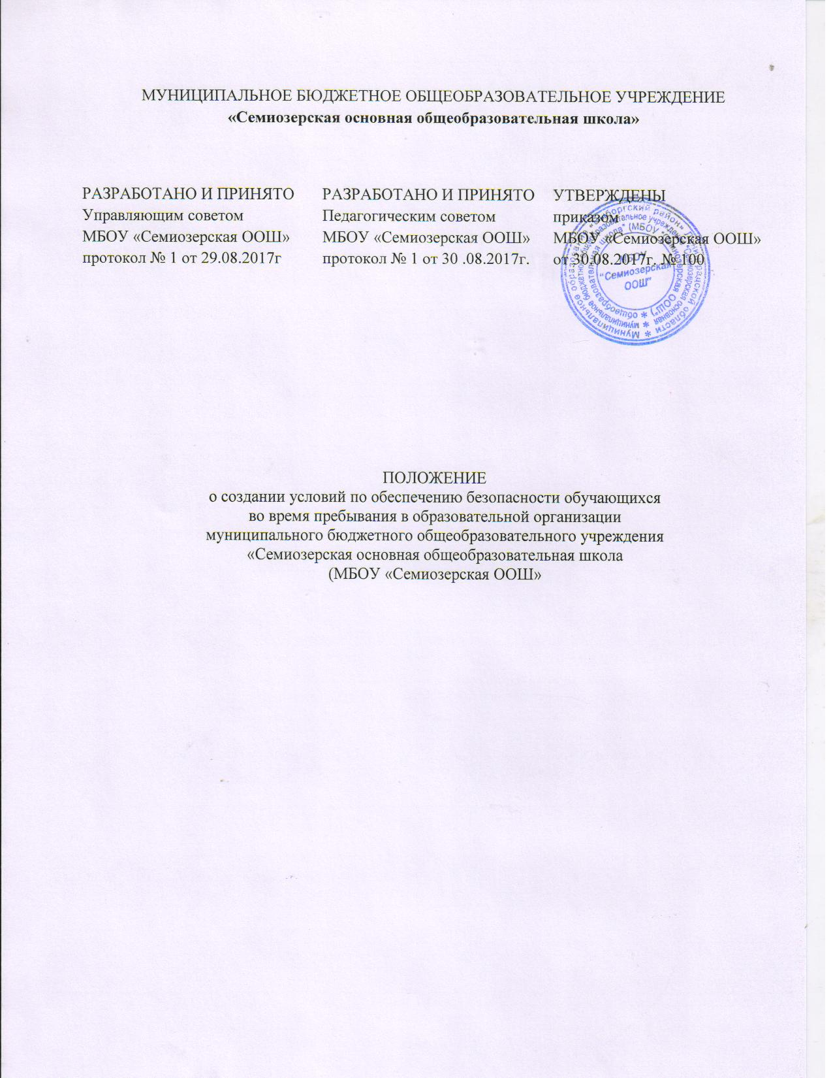

- Общие положения.
1.1 Настоящее положение о создании условий по обеспечению безопасности обучающихся во время пребывания в МБОУ «Семиозерская ООШ» регламентирует обеспечение антитеррористической защищенности, противодействию терроризму и экстремизму, обеспечение пожарной безопасности

1.2. Настоящее Положение разработано на основе Закона РФ от 05.03.1992 No2446-1 "О безопасности", Федерального закона от 25.07.1998 No130 "О борьбе с терроризмом",Федерального закона от 06.03.2006 No35; ФЗ "О противодействии терроризму", Указа Президента РФ от 15.02.2006 No116 "О мерахпо противодействию терроризму", Постановление Правительства РФ от 15.09.1999 No1040 "О мерахпо противодействию терроризму", других Федеральных Законов, нормативных правовых актах. Федеральном законе РФ от 21.12.1994 № 63; ФЗ "О пожарной безопасности", Трудовой кодекс РФ (раздел "Охрана труда");Рекомендации по организации работы службы охраны труда в ОУ утв. Постановлением Министерства Труда России от 08.02.2000 No14, Приказа Министерства общего и профессионального образования РФ "О службе охраны труда образовательных учреждений", от 11.03.1998 No662;Приказа Министерства образования РФ "О службе охраны труда" от 27.02.1995 No92.

1.3. Настоящее Положение является обязательным для всех участников образовательных отношений

- Безопасность образовательного учреждения.
Система комплексной безопасностиОУ
-состояние защищенностиобразовательного учреждения от реальных и прогнозируемых угроз социального, техногенного и природного характера, обеспечивающее его безопасное функционирование.
Обеспечение безопасности образовательного учреждения
-первостепенная обязанность директора, заместителя директорапо безопасностии завхоза
Директор и заместитель директора по безопасности отвечают:
−За организацию работы по обеспечению безопасности учебно-воспитательного процесса;
−За обеспечениеконтроля выполнения требований локальных, нормативно-правовых актов по безопасности;
−За своевременное представление обучающимся и персоналу оперативной информации по безопасности и принятым в образовательном учреждении решениями, мерам.
Заместительдиректора по безопасности отвечает:
−За контроль дисциплины в МБОУ «Семиозерская ООШ»;
−За работу по совершенствованию комплексной безопасности.

- Работа по антитеррористической защищённости и противодействию терроризму и экстремизму.
Решениевопросов по антитеррористической защищённости занимается заместитель директора по безопасности;
−Проведение совещаний, инструктажей и планёрок по вопросам противодействиятерроризму, и экстремизму.
−Непрерывный контроль выполнения мероприятий по обеспечению безопасности.
−Организациявзаимодействия с правоохранительными органами и другими службами, с родительской общественностью.
Основанием для выполнения мероприятий по обеспечению антитеррористической защищенности, противодействию терроризму и экстремизму являются приказ директора.
Организация противодействия терроризму регламентируется основными законодательными актами и иными нормативными, правовыми документами:
Закон РФ от 05.03.1992 No2446-1 "О безопасности", Федеральный закон от 25.07.1998 No130 "О борьбе с терроризмом",Федеральный закон от 06.03.2006 No35
-ФЗ "О противодействии терроризму", Указ Президента РФ от 15.02.2006 No116 "О мерахпо противодействию терроризму", Постановление Правительства РФ от 15.09.1999 No1040 "О мерахпо противодействию терроризму", другие Федеральные Законы, нормативные правовые акты.Опираясь на эти документы, в МБОУ«Семиозерская ООШ» разработанпакет документов по организации работы по антитеррористической защищённости образовательного учреждения:
2−Паспорт антитеррористической защищённости образовательного учреждения;
−Паспорт дорожной безопасности образовательного учреждения;
−Инструкции, памятки.

4. Работа по обеспечению охраны образовательного учреждения
Во время пребывания обучающихся в школе обеспечение безопасности осуществляется администрацией школы, дежурным учителем, Дежурным администратором, вахтером, Заместителем директора по безопасности.
Организован пропускной режим с пакетом документов,который находится на вахте.
−Список должностных лиц педагогического состава и обслуживающего персонала образовательного учреждения.
−Список должностных лиц ответственных за надлежащее состояние и содержание помещений;
−Инструкция дежурному администратору по пожарной безопасности
−Инструкция дежурного при угрозе проведениятеррористических актов и обнаружении бесхозных и взрывчатых предметов, о мероприятиях по антитеррористической безопасности и защите детей.
−Журнал учета посетителей;
−Журнал приема и сдачи дежурства и контроля за несением службы;
−Расписание работы спортивных секций и кружков дополнительного образования;
−График дежурства должностных лиц;
−График дежурства сторожей;
−Список телефонов экстренной помощи, правоохранительных органов, аварийных
служб.
На оборудованном месте имеется:
−Стенд сключами отдверей запасных выходов, помещений школы;
−Кнопка тревожной сигнализации;
−Телефон (стационарный);
−Система оповещения
-АПС
−Медицинская аптечка;
−Фонарь;
- Обеспечение справочными, методическими документами и инструкциями позволяют оперативно и правильно выполнять охранные функции. Организация технической укреплённости объекта: по периметру имеется ограждение, освещение пришкольной территории, видеонаблюдение.

5. Пожарная безопасность
Основная концепция и требования по пожарной безопасности определены и сформулированы в Федеральном законе РФ от 21.12.1994 № 63
-ФЗ "О пожарной безопасности".Обеспечение пожарной безопасности включает:
−Соблюдение нормативно правовых актов, правил и требований пожарной безопасности, а такжепроведений противопожарных мероприятий;
−Обеспечение образовательных учреждений первичными средствами пожаротушения в соответствии с нормами, установленных правилами пожарной
безопасности в РФ (ППБ 01-03);
−Неукоснительное выполнение требований Госпожнадзора по устранению недостатков по пожарной безопасности;
−Обеспечение обслуживания АПС;
−Наличие огнетушителей;
−Поддержание в надлежащем состоянии путей эвакуаций и запасных выходов;
−Содержание подвальных помещений в противопожарном состоянии;
Пожарная безопасность не может быть формальной: первостепенное условие
-практическая реализация противопожарных мероприятий, предписанных Законом РФ о пожарной безопасности и правилами пожарной безопасности в РФ (ППБ 01-03) и разработанными в образовательном учреждении локальными нормативными актами и методическими документами по пожарной безопасности. Наиболее важными локальными нормативно
-правовыми документами являются:
−Приказ о назначении ответственных за противопожарное состояние помещения;
−Инструкция о мерах пожарной безопасности в МБОУ«Семиозерская ООШ». Инструкция по пожарной безопасности основной рабочий документ для пользования,в котором отражены практически все вопросы ПБ и действия в случае возникновения пожаров;
−Инструкция "Действия при возникновении пожара";
−План эвакуации учащихся при возникновении пожаров в школе;
−Памятка о действиях при пожаре;
−План-схема эвакуации учащихся при пожаре;
−Ситуационный план.
Обеспечение ПБ контролируется в приказах директора школы по вопросам обеспечения безопасности в течение всего учебного года в зависимости от конкретной обстановки.

6. Электробезопасность
Основными нормативными документами, регламентирующими требования по
электробезопасности,являются правила устройства электроустановок (ПУЭ) и правил технической эксплуатации электроустановок потребителей (ПТЭЭП).
Входная дверь в электрощитовуюжелезная, противопожарная,постоянно закрыта на замок. Все электрические щиты освещения (ЩО) постоянно закрыты на замки.
Щитовая снабжена однолинейной схемой электрической сети.
Требования к электросетям и электроустановочным изделиям: светильники надёжно подвешены к потолку, имеют светорассеивающую арматуру.
7. Охрана труда и техника безопасности
Законодательной и нормативной основой деятельности службы охраны труда являются:
−Трудовой кодекс РФ (раздел "Охрана труда");
−Рекомендации по организации работы службы охраны труда в ОУ утв. Постановлением Министерства Труда России от 08.02.2000 No14
−Приказ Министерства общего и профессионального образования РФ "О службе охраны труда образовательных учреждений", от 11.03.1998 No662;
−Приказ Министерства образования РФ "О службе охраны труда" от 27.02.1995
No92.
На основании этих документов в школе разработаны документы по охране труда:
Положениеоб охране труда и обеспечении безопасности образовательного процесса.Изданы организационные приказы по охране труда:
−Приказ о назначении ответственных лиц за организацию безопасности работы;
−Приказ о назначении лица ответственного за электрохозяйство школы;
−Приказ об обеспечении пожарной безопасности в школе.
Составлены планы:
−План мероприятий по предупреждения детского дорожно-транспортного травматизма;
−План мероприятий по противопожарной безопасности;
−Составлены акты, соглашения, программы, инструкции по охране труда, должностные обязанности работников по охране труда. Со всем сотрудниками образовательного учреждения в соответствии с законодательством проводятся инструктажи по охране труда и ПБ:
−Вводный (при приеме на работу);
−Первичный инструктаж на рабочем месте (до начала производственной деятельности);
−Повторный (по программе первичного инструктажа на рабочем месте, по должностным обязанностям по охране труда, инструкциям по охране труда на рабочем месте);
−Внеплановый (при введениив действие новых или переработанных инструкций по ОТ);
−Целевой (перед выполнением разовых поручений, мероприятий).

8. ГО и ЧС
Возрастание масштабов техногенной деятельности современного общества, увеличение частоты проявления разрушительных сил природы крайне обострили проблемы связанные с обеспечением безопасности населением, сохранением экономического потенциала и окружающей среды в условиях возникновения чрезвычайных ситуаций. Системное изучение наиболее вероятных чрезвычайных ситуаций, их особенностей и возможных последствий, обучение поведению в таких условиях
-выбор правильного решения для выхода из ЧС с наименьшими потерями.
8. Обучение учащихся правилам безопасной жизнедеятельности
Работа по ОБЖ проводится на всех уровнях образования в ОУ с целью формирования у обучающихся сознательного и ответственного отношения в вопросахличнойбезопасности и безопасности окружающих. Обучение учащихся по правилам безопасности проводится перед началом всех видов деятельности:
−Экскурсий, походы;
−Спортивных занятий, соревнований;
−Кружковыхзанятийи других внешкольных и внеклассныхмероприятий.
Формирование культуры безопасности строится на основе:
−Программ интегрированного обучения основам безопасности;
−Комплексного изучения проблем безопасности (психологическое здоровье).
9. Срок действия.
Срок действия Положения не ограничен

